文件编号：LTE-HeNB_MAC_ULSPS_DYCS_V0.5

TD-LTE HeNB协议栈软件系统

MAC子系统（上行SPS）
单元测试报告

拟制：于英龙
时间：2011.09.03

中国科学院计算技术研究所
无线通信技术研究中心
软件组
LTE协议栈研发项目组
修改记录
版本号 | 拟制人/  修改人 | 拟制/修改日期 | 主要变更内容  （写要点即可） | 评审是否通过 | 评审组长
0.5 | 于英龙 | 2010-09-03 | 撰写
0.6
修改列表：
后续版本对之前版本所做修改逐条说明清楚。


本文档的程序或内容受版权法的保护，未经中科院计算所的书面许可，不得擅自泄漏、拷贝或复制本文档资料的全部或部分。

1 引言 1
1.1 背景 1
1.2 定义 1
1.3 参考资料 1
2 测试模块 2
2.1 模块名 2
2.2 文件名 2
2.3 测试人 2
3 函数测试 1
3.1 被测函数：INT32 get_sps_config(Rnti rnti, SpsConfig *sps_cfg_p, RRCConfig_t *rrc_cfg_p) 1
3.1.1 函数描述： 1
3.1.2 测试用例： 2
3.2 被测函数：INT32 config_sps_bymgmt(Rnti rnti, SpsConfig *sps_cfg_p) 4
3.2.1 函数描述： 4
3.2.2 测试用例： 4
3.3 被测函数：INT32 5
do_ul_sps_sched_with_dci(UlSchedResultLst *ul_sched_result_lst_p) 5
3.3.1 函数描述： 5
3.3.2 测试用例： 6
4 功能测试 21
5 其他测试 21
6 附录1 测试类型 22
1. 等价类划分 22
2. 边值分析法 23
3. 语句覆盖 24
4. 判定覆盖 24
5. 条件覆盖 25
6. 判定／条件覆盖 25
7. 条件组合覆盖 26

单元测试报告

1 引言

1.1 背景
- 软件系统： TD-LTE HeNB 协议栈软件系统
- 开发环境：
  - 开发工具： Vim
  - 编程语言： C语言
  - 编译器： GCC
  - 调试器： GDB
- 操作系统：目标模块所运行的操作系统Linux-Kernel-2.6.20
- 测试环境：
  - 运行平台 PC-Linux
  - CPU类型：PowerPC
  - 内存大小：1G

1.2 定义
- SPS：Semi-Persistent Scheduling，半静态调度；

1.3 参考资料
- 《TD-LTE HeNB协议栈系统软件MAC子系统/上行SPS模块理解报告doc》；
- 《TD-LTE HeNB协议栈系统软件MAC子系统/上行SPS模块概要设计说明书规范doc》；
- 《TD-LTE HeNB协议栈系统软件MAC子系统/上行SPS模块详细设计说明书规范doc》；

2 测试模块

2.1 模块名
MAC子系统上行SPS模块。

2.2 文件名
测试涉及的文件：
C文件：
source/defs/henb_config.c
source/rrm/rrm_rbc.c
source/rrc/rrc_unit_test.c
source/defs/henb_core.c
source/schedule/henb_ul_sched.c
source/phy_mgmt/lowmac_ctrl.c
source/mac_data/mac_pdu_rx.c
source/mac_data/harq.c

H文件：
include/defs/henb_core.h
include/phy_mgmt/lowmac_ctrl.h
include/schedule/henb_ul_sched.h
include/rrm/rrm_rbc.h
其他文件：
debug/test_sched/test_sps_sched.c
bin/RRCConfig.xer

2.3 测试人
于英龙
yuyinglong@ict.ac.cn

3 函数测试
被测函数 | 函数说明
get_sps_config() | rrm_rbc.c文件中，用于将asn编码的RRC消息转换为eNB端SPS配置的数据结构；
config_sps_bymgmt() | rrc_unit_test.c文件中，用于RRC层配置MAC层的sps参数
do_ul_sps_sched_with_dci() | henb_ul_sched.c文件中，用于eNB端进行UE的上行SPS调度，产生调度结果

3.1 被测函数：INT32 get_sps_config(Rnti rnti, SpsConfig *sps_cfg_p, RRCConfig_t *rrc_cfg_p)

3.1.1 函数描述：
功能
将asn编码的RRC消息转换为eNB端SPS配置的数据结构
输入
rnti：UE的c-rnti；
rrc_cfg_p：asn编码的RRC消息的指针；
输出
sps_cfg_p：sps配置数据结构的指针；
返回
0：成功；
Other：失败。
算法与处理流程
略。

3.1.2 测试用例：

测试用例：eNB_UL_SPS_0001
说明 | 当get_sps_config()函数被调用后，打印出sps_cfg_p的参数；
输入 | 从RRCConfig.xer文件读取的由asn编码的RRC消息rrc_cfg_p。
预期输出 | sps_cfg_p的参数与RRCConfig.xer文件中的参数意义相同
测试修改
无
测试方法
eNB向UE发送包含上行SPS配置的RRC连接重配置消息。
测试输出
eNB端输出
************************************************************
print_sps_config !
The memory "sps_cfg" len is: 52
01 00 48 00 00 00 01 00 00 00 00 00 00 00 00 00 00 00 00 00 00 00 00 00
00 00 00 00 00 00 00 00 00 00 00 00 00 00 00 00 00 00 00 00 00 00 00 00
01 00 00 00
sps_rnti = 72
has ul sps config:
ul sps config type is 1
ul sps interval is 0
ul sps release_timer is 0
ul sps two_interval_flag is 0
************************************************************
对比RRCConfig.xer文件中的配置
<sps-Config>
<semiPersistSchedC-RNTI>00000000 01001000</semiPersistSchedC-RNTI>
<sps-ConfigUL>
<setup>
<semiPersistSchedIntervalUL><sf10/></semiPersistSchedIntervalUL>
<implicitReleaseAfter><e2/></implicitReleaseAfter>
</setup>
</sps-ConfigUL>
</sps-Config>
************************************************************

测试用例：eNB_UL_SPS_0002
说明 | 当get_sps_config()函数被调用后，打印出sps_cfg_p的参数；
输入 | 从RRCConfig.xer文件读取的由asn编码的RRC消息rrc_cfg_p。
预期输出 | sps_cfg_p的参数与RRCConfig.xer文件中的参数相同
测试修改
修改了RRCConfig.xer文件RRC连接重配置消息中SPS的参数
测试方法
eNB向UE发送包含上行SPS配置的RRC连接重配置消息。
测试输出
eNB端输出
************************************************************
print_sps_config !
The memory "sps_cfg" len is: 52
01 00 48 00 00 00 01 00 00 00 00 00 00 00 00 00 00 00 00 00 00 00 00 00
00 00 00 00 06 00 00 00 02 00 00 00 00 00 00 00 00 00 00 00 01 00 00 00
01 00 00 00
sps_rnti = 72
has ul sps config:
ul sps config type is 1
ul sps interval is 6
ul sps release_timer is 2
ul sps two_interval_flag is 1
************************************************************
对比RRCConfig.xer文件中的配置
<sps-Config>
<semiPersistSchedC-RNTI>00000000 01001000</semiPersistSchedC-RNTI>
<sps-ConfigUL>
<setup>
<semiPersistSchedIntervalUL><sf128/></semiPersistSchedIntervalUL>
<implicitReleaseAfter><e4/></implicitReleaseAfter>
<twoIntervalsConfig><true/></twoIntervalsConfig>
</setup>
</sps-ConfigUL>
</sps-Config>
************************************************************

3.2 被测函数：INT32 config_sps_bymgmt(Rnti rnti, SpsConfig *sps_cfg_p)

3.2.1 函数描述：
功能
eNB端RRC层将RRC连接重配置中获得的SPS参数配置MAC层。
输入
rnti：UE的rnti；
sps_cfg_p：RRC层的sps参数指针。
输出
无。
返回
0：成功；
Other：失败。
算法与处理流程
略。

3.2.2 测试用例：

1. 测试用例：eNB_UL_SPS_0003
说明 | 当config_sps_bymgmt()函数被调用后，打印henb_core.h中MAC进行上行SPS调度的参数ul_sps_param_p；
输入 | RRC层存储sps配置的sps_cfg_p指针
预期输出 | ul_sps_param_p中的sps参数与RRCConfig.xer文件中的参数数值相同
测试修改
无
测试方法
eNB向UE发送包含上行SPS配置的RRC连接重配置消息。
测试输出
eNB端输出
************************************************************
print ul_sps_param_p:
sps_rnti = 72
ul_intval = 120
max_empty_tx = 4
two_intvals_cfg = 1
************************************************************
对比RRCConfig.xer文件中的配置
<sps-Config>
<semiPersistSchedC-RNTI>00000000 01001000</semiPersistSchedC-RNTI>
<sps-ConfigUL>
<setup>
<semiPersistSchedIntervalUL><sf128/></semiPersistSchedIntervalUL>
<implicitReleaseAfter><e4/></implicitReleaseAfter>
<twoIntervalsConfig><true/></twoIntervalsConfig>
</setup>
</sps-ConfigUL>
</sps-Config>
************************************************************

4 功能测试

4.1 上行SPS调度功能测试

4.1.1 功能描述
说明该功能所要达到的目的，介绍该函数完成的主要功能。

4.1.2 所涉及函数及调用关系
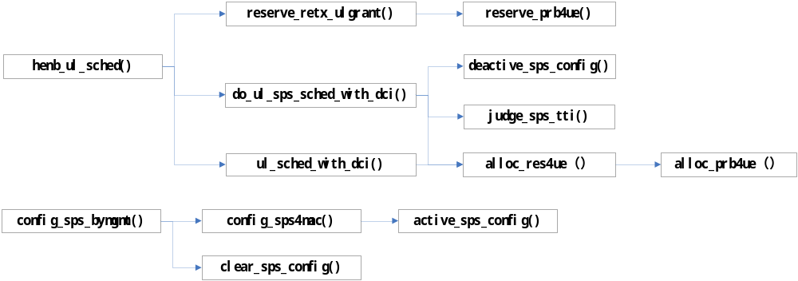

4.1.3 测试内容
根据36.523测试协议的7.1.4.2章节的测试用例，测试eNB与UE联调环境下上行SPS调度的场景。

4.1.4 测试用例：
测试用例说明：
1、UE在收到eNB发送的包含sps配置参数的RRC连接重配置消息，打印出配置的sps参数；
2、UE收到eNB发送的ndi为0的sps ul grant，则UE在发送上行数据时使用此sps ul grant，并存储此sps ul grant用于后续的sps数据发送；
3、UE在已有sps ul grant的情况下，收到eNB发送的ndi为0的sps ul grant，则将原有的sps ul grant覆盖，按照新授权进行sps调度；
4、UE在已有sps ul grant的情况下，收到eNB发送的ndi为1的sps ul grant，则本次的上行数据使用新授权，此后的上行sps数据使用已存储的sps ul grant
5、UE在sps数据发送时刻收到动态授权，则终止本次的sps数据发送，进行动态调度；
6、UE收到eNB发送的包含sps释放的RRC连接重配置消息，打印出释放信息；
7、UE连续implicitReleaseAfter次发送无MAC SDU的上行sps MAC PDU，则eNB与UE各自进行上行SPS的隐式释放，打印出相关信息；
8、UE收到eNB发送的显式释放sps的dci0，UE释放SPS，打印相关信息。

1. 测试用例：eNB_UL_SPS_0004
说明 | UE在收到eNB发送的包含sps配置参数的RRC连接重配置消息，打印出配置的sps参数；
输入 | eNB向UE发送包含sps配置参数的RRC连接重配置消息
预期输出 | UE输出打印的RRC连接重配置消息与RRCConfig.xer文件中的参数相同
测试修改
无
测试方法
eNB向UE发送包含上行SPS配置的RRC连接重配置消息。
测试输出
eNB端RRC层配置MAC层sps参数
************************************************************
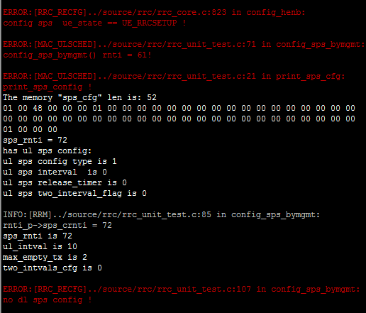
UE端收到的RRC连接重配置消息
************************************************************
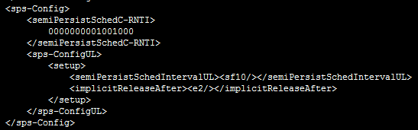
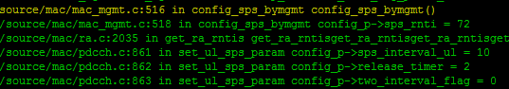
************************************************************
对比RRCConfig.xer文件中的配置
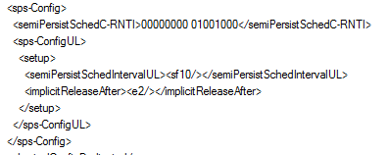
************************************************************
BUG描述
序号 | BUG描述 | 修改情况 | 其他说明
1. 列出BUG编号，该编号与Bug系统的编号一致；同时描述BUG现象，BUG存在的地方。
2. 修正BUG后，模块测试结果，包括测试通过，功能到达预期要求，性能达到预期要求，需进一步修正BUG，需进一步修改程序，测试不通过等。
3. 其它对程序维护和开发有意义的说明。例如功能优化建议，性能优化建议，可靠性优化建议，出错处理优化建议，异常恢复建议，需进一步测试及其方法的说明等。

2. 测试用例：eNB_UL_SPS_0005
说明 | UE收到eNB发送的ndi为0的sps ul grant，则UE在发送上行数据时使用此sps ul grant，并存储此sps ul grant用于后续的sps数据发送；
输入 | eNB发送一个ndi为0的sps ul grant
预期输出 | UE打印接收到sps dci0的相关信息，并且发送数据时打印出此sps ul grant信息
测试修改
无
测试方法
eNB发送一个ndi为0的sps ul grant。
测试输出
eNB端发送sps ul grant（时刻7,8）
************************************************************
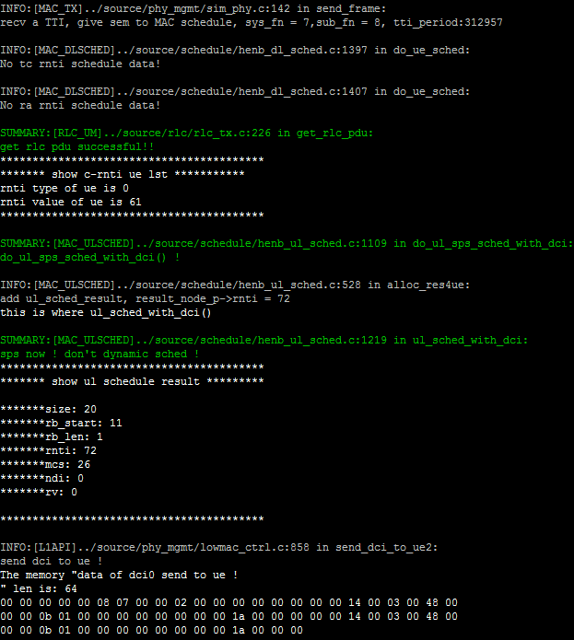
UE收到dci0信令，发送上行数据
************************************************************
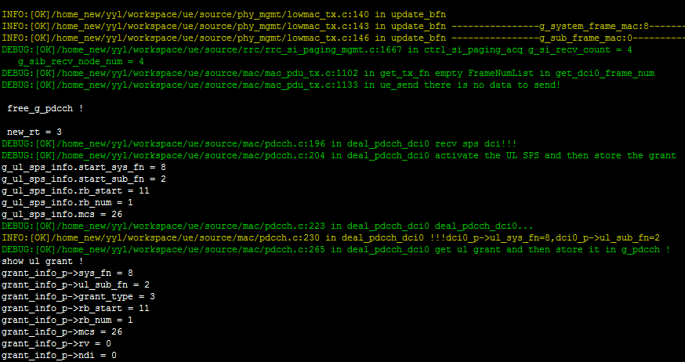
UE使用sps授权发送上行数据（8,2）
************************************************************
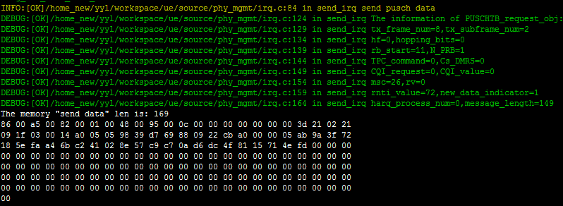************************************************************
eNB在下次sps调度时刻（sys_fn = 8，sub_fn= 8）不发送sps ul grant
************************************************************
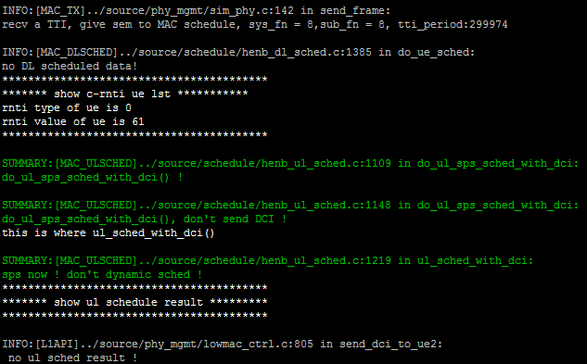
UE未收到ul grant（sys_fn = 9，sub_fn = 2）使用预留的sps ul grant发送上行数据
************************************************************
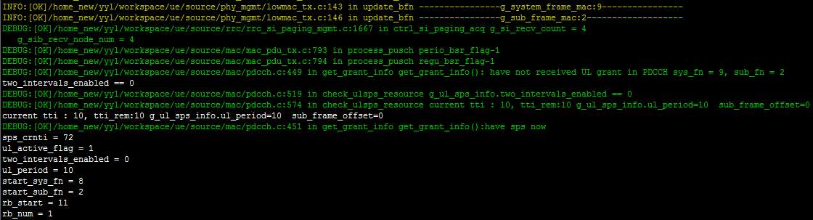
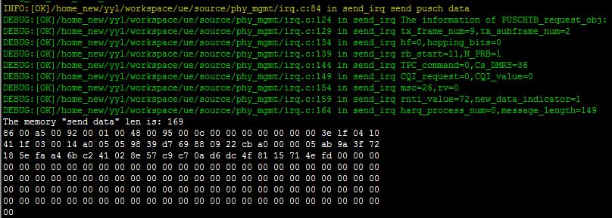
BUG描述
序号 | BUG描述 | 修改情况 | 其他说明
1. 列出BUG编号，该编号与Bug系统的编号一致；同时描述BUG现象，BUG存在的地方。
2. 修正BUG后，模块测试结果，包括测试通过，功能到达预期要求，性能达到预期要求，需进一步修正BUG，需进一步修改程序，测试不通过等。
3. 其它对程序维护和开发有意义的说明。例如功能优化建议，性能优化建议，可靠性优化建议，出错处理优化建议，异常恢复建议，需进一步测试及其方法的说明等。

3. 测试用例：eNB_UL_SPS_0006
说明 | UE在已有sps ul grant的情况下，收到eNB发送的ndi为0的sps ul grant，则将原有的sps ul grant覆盖，按照新授权进行sps调度
输入 | eNB发送一个ndi为0的新sps ul grant
预期输出 | UE打印接收到sps dci0的相关信息，并且发送数据时打印出此sps ul grant信息
测试修改
无
测试方法
eNB发送一个ndi为0的sps ul grant。
测试输出
eNB端已经开始上行sps，在sps调度时刻不发送dci0（时刻9,8）
************************************************************
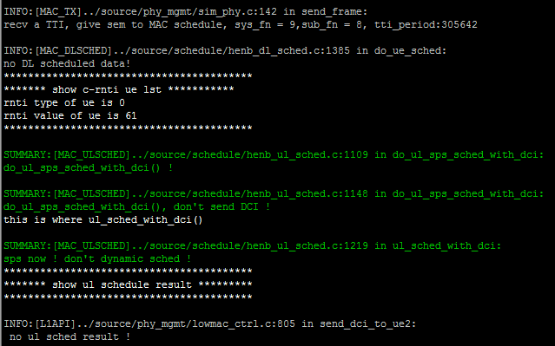
UE使用预留的sps ul grant信令，发送上行数据（10,2）
************************************************************
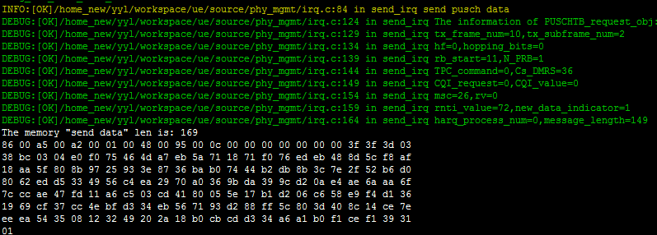
eNB端修改sps ul grant，ndi = 0（时刻10,8）
************************************************************
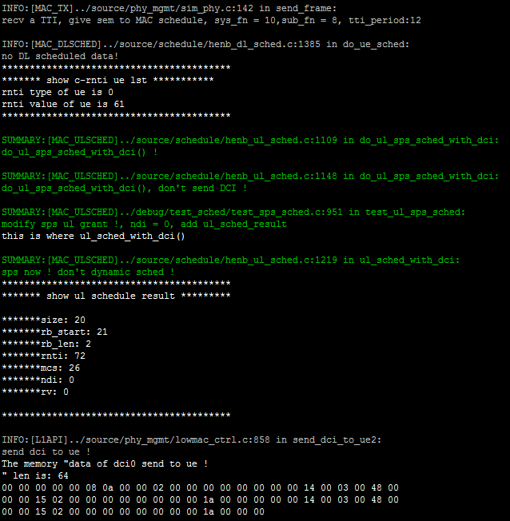************************************************************
UE端收到新的ndi = 0的sps ul grant（10,8）
************************************************************
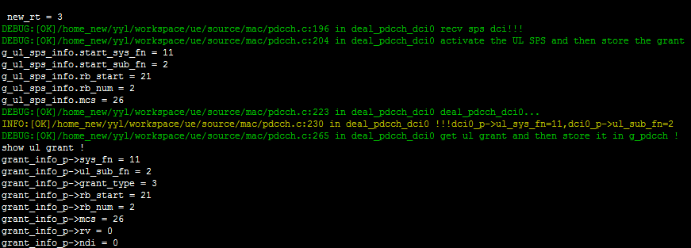
UE端使用新的ndi = 0的sps ul grant，发送上行数据（11,2）
************************************************************
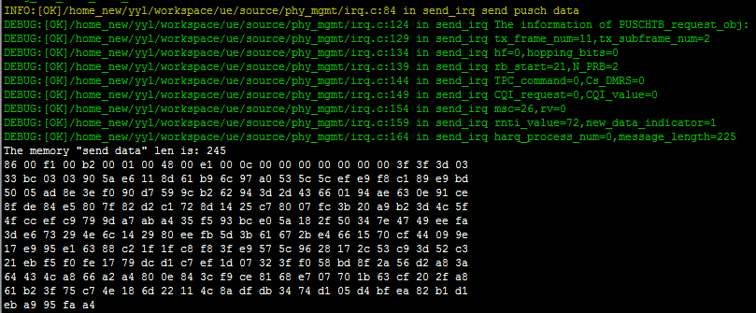
eNB端在sps时刻不发送sps ul grant（11,8）
************************************************************
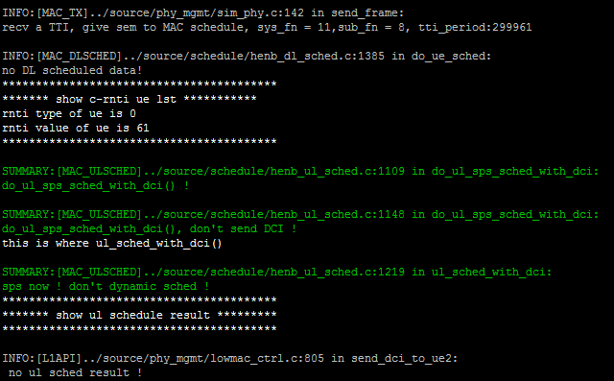
UE端使用新的sps ul grant，发送上行数据（12,2）
************************************************************
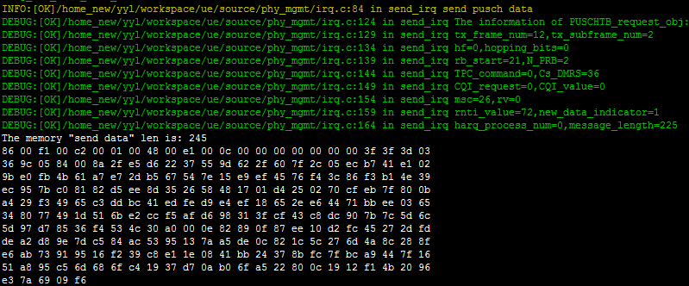
BUG描述
序号 | BUG描述 | 修改情况 | 其他说明
1. 列出BUG编号，该编号与Bug系统的编号一致；同时描述BUG现象，BUG存在的地方。
2. 修正BUG后，模块测试结果，包括测试通过，功能到达预期要求，性能达到预期要求，需进一步修正BUG，需进一步修改程序，测试不通过等。
3. 其它对程序维护和开发有意义的说明。例如功能优化建议，性能优化建议，可靠性优化建议，出错处理优化建议，异常恢复建议，需进一步测试及其方法的说明等。

4. 测试用例：eNB_UL_SPS_0007
说明 | UE在已有sps ul grant的情况下，收到eNB发送的ndi为1的sps ul grant，则本次的上行数据使用新授权，此后的上行sps数据使用已存储的sps ul grant
输入 | eNB发送一个ndi为1的sps ul grant
预期输出 | UE打印接收到sps dci0的相关信息，并且发送数据时打印出此sps ul grant信息
测试修改
无
测试方法
eNB发送一个ndi为1的sps ul grant。
测试输出
eNB端在sps调度时刻不发送sps ul grant（时刻12,8）
************************************************************
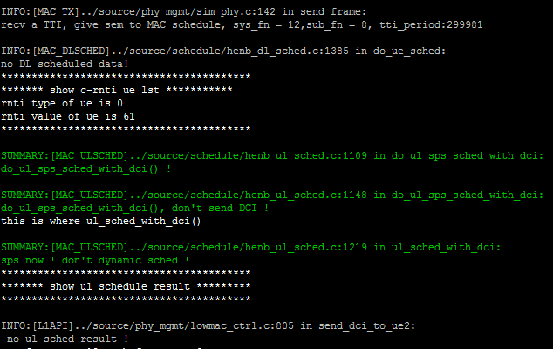
UE使用预留的sps ul grant，发送上行数据（13，2）
************************************************************
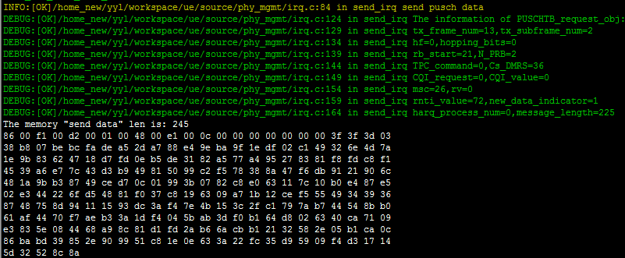
eNB发送ndi = 1的sps ul grant，进行sps重传（时刻13,8）
************************************************************
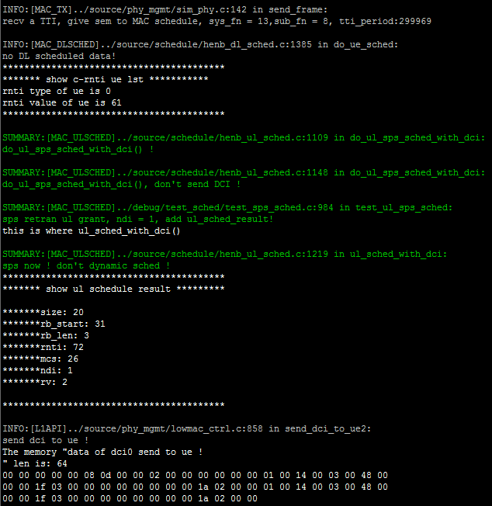
UE收到授权ndi = 1的sps ul grant（13,8）
************************************************************
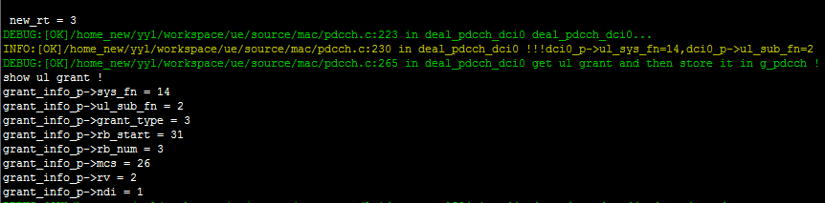
UE使用授权ndi = 1的sps ul grant（14,2），发送上行数据
************************************************************
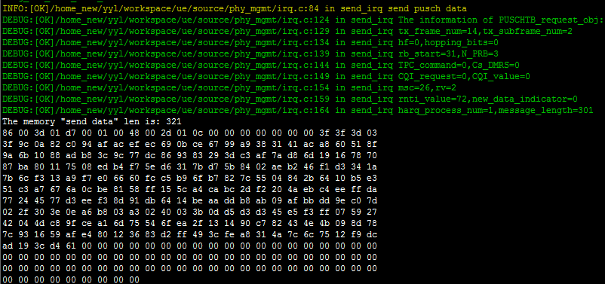
eNB在sps调度时刻不发送sps ul grant（14,8）
************************************************************
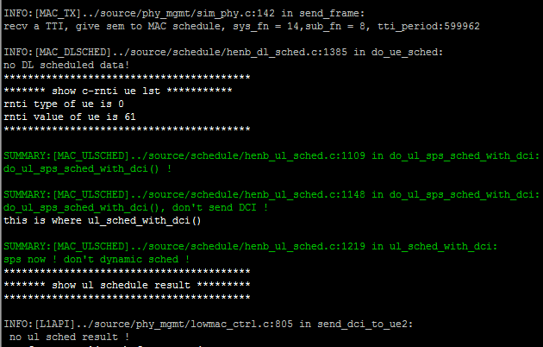
UE使用预留的sps ul grant（15,2），发送上行数据
************************************************************
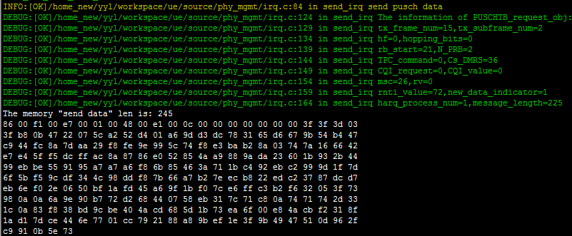
BUG描述
序号 | BUG描述 | 修改情况 | 其他说明
1. 列出BUG编号，该编号与Bug系统的编号一致；同时描述BUG现象，BUG存在的地方。
2. 修正BUG后，模块测试结果，包括测试通过，功能到达预期要求，性能达到预期要求，需进一步修正BUG，需进一步修改程序，测试不通过等。
3. 其它对程序维护和开发有意义的说明。例如功能优化建议，性能优化建议，可靠性优化建议，出错处理优化建议，异常恢复建议，需进一步测试及其方法的说明等。

5. 测试用例：eNB_UL_SPS_0008
说明 | UE在sps数据发送时刻收到动态授权，则终止本次的sps数据发送，进行动态调度
输入 | eNB在sps调度时刻发送一个动态调度的dci0
预期输出 | UE打印接收到dci0的相关信息，并且发送数据时打印出此ul grant信息
测试修改
无
测试方法
eNB在sps调度时刻发送一个动态调度的dci0。
测试输出
eNB端在sps时刻（7,3）不发送sps ul grant
************************************************************
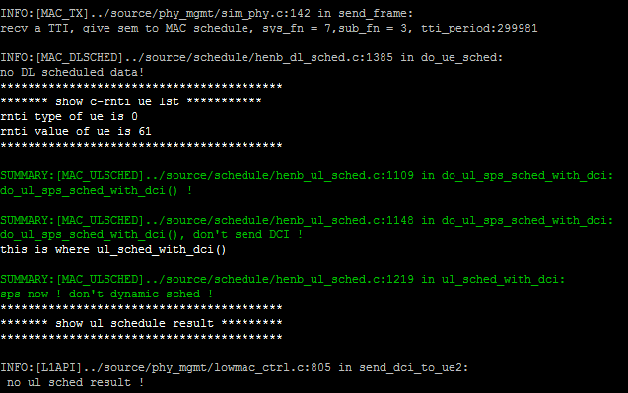
UE使用动态ul grant发送上行数据（7，7）
************************************************************
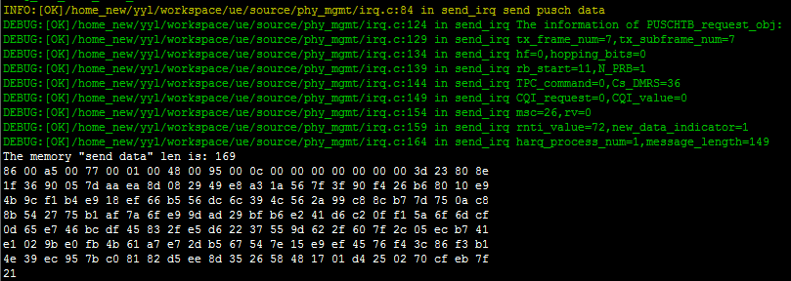

eNB端在sps时刻（8,3）发送动态ul grant
************************************************************
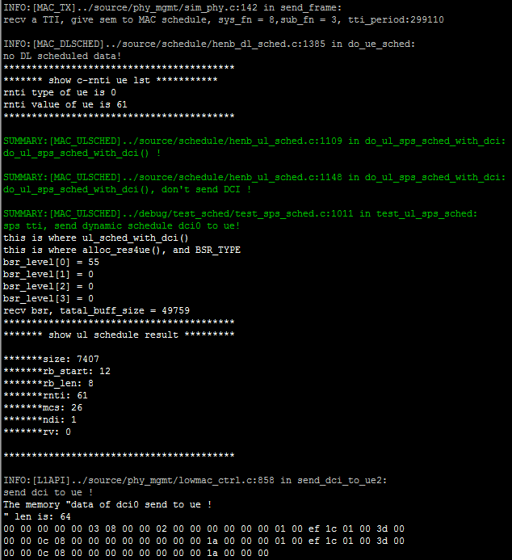

UE收到动态 ul grant
************************************************************
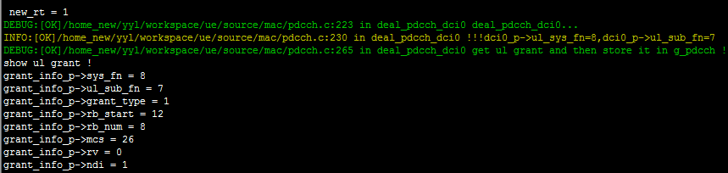
UE使用动态ul grant发送上行数据（8,7）
************************************************************
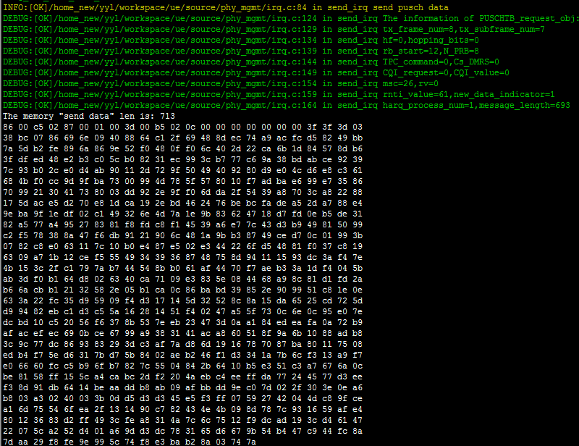************************************************************
eNB端在sps时刻（9,3）不发送sps ul grant
************************************************************
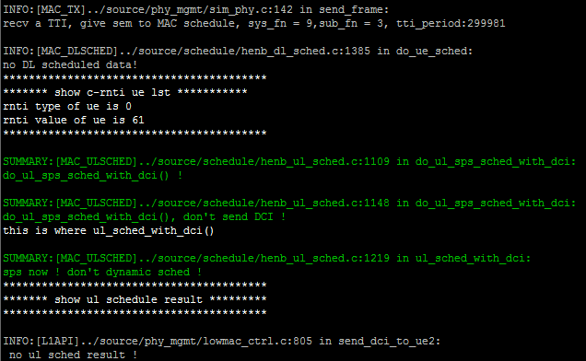
UE使用动态ul grant发送上行数据（9，7）
************************************************************
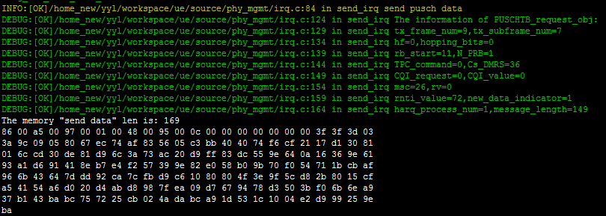

BUG描述
序号 | BUG描述 | 修改情况 | 其他说明
1. 列出BUG编号，该编号与Bug系统的编号一致；同时描述BUG现象，BUG存在的地方。
2. 修正BUG后，模块测试结果，包括测试通过，功能到达预期要求，性能达到预期要求，需进一步修正BUG，需进一步修改程序，测试不通过等。
3. 其它对程序维护和开发有意义的说明。例如功能优化建议，性能优化建议，可靠性优化建议，出错处理优化建议，异常恢复建议，需进一步测试及其方法的说明等。

6. 测试用例：eNB_UL_SPS_0009
说明 | UE收到eNB发送的包含sps释放的RRC连接重配置消息，打印出释放信息
输入 | eNB向UE发送包含sps释放的RRC连接重配置消息
预期输出 | UE打印接收到的RRC连接重配置消息，并且显示消息的配置信息
测试修改
无
测试方法
eNB向UE发送包含sps释放的RRC连接重配置消息。
测试输出
eNB端通过RRC连接重配置消息进行ul sps配置
************************************************************
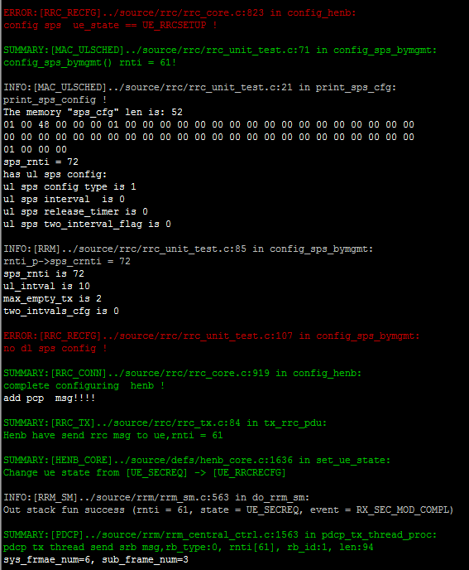
UE收到RRC连接重配置消息，配置ul sps
************************************************************
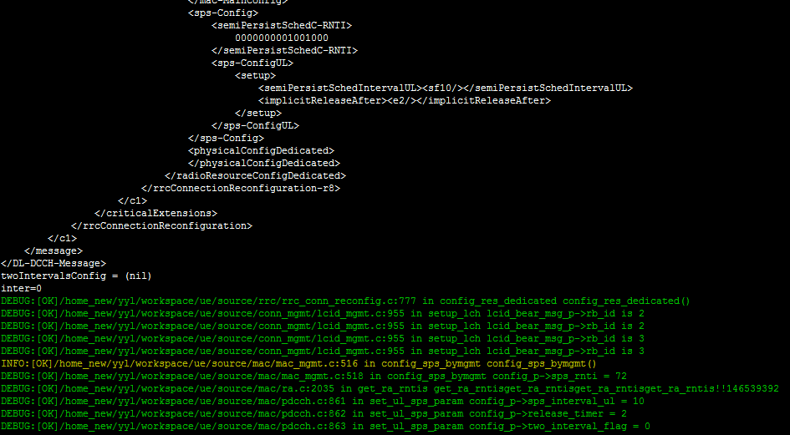
eNB发送sps ul grant（时刻6,8）
************************************************************
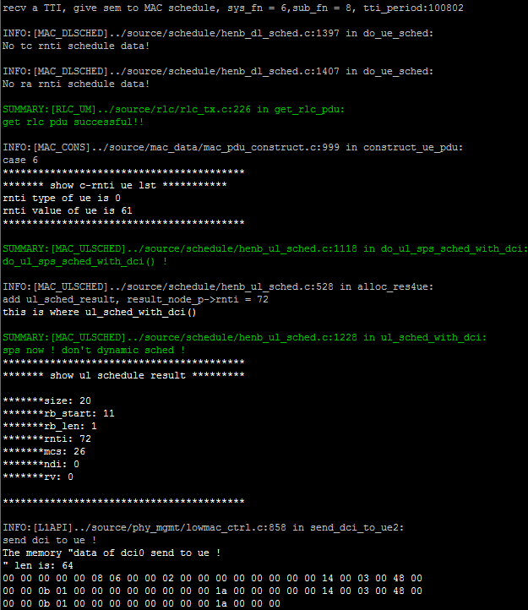
UE收到sps ul grant
************************************************************
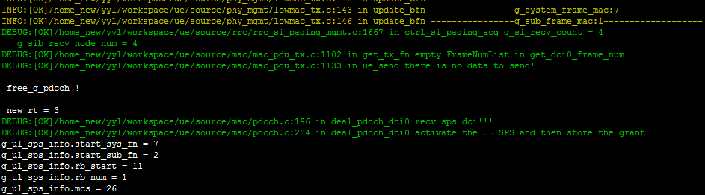
UE使用sps ul grant（时刻7,2），发送上行数据
************************************************************
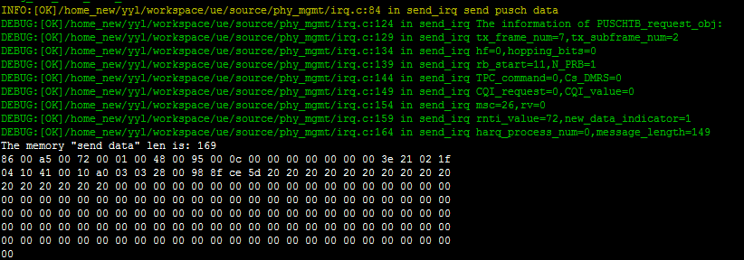
eNB发送RRC连接重配置消息，释放sps（时刻9,8）
************************************************************
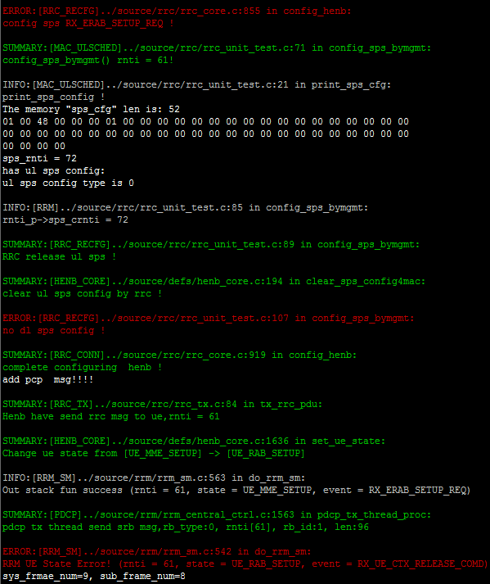
eNB释放sps后，不进行sps调度
************************************************************
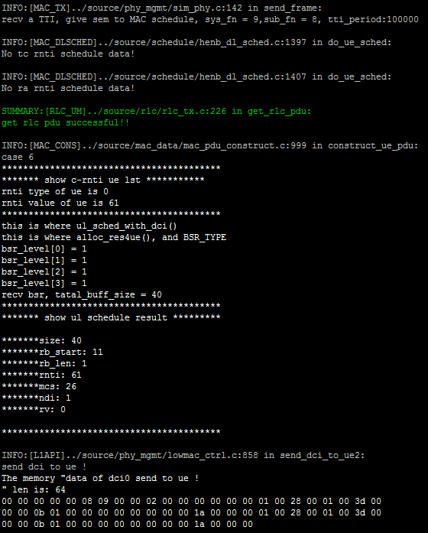
UE收到RRC连接重配置消息，释放sps
************************************************************
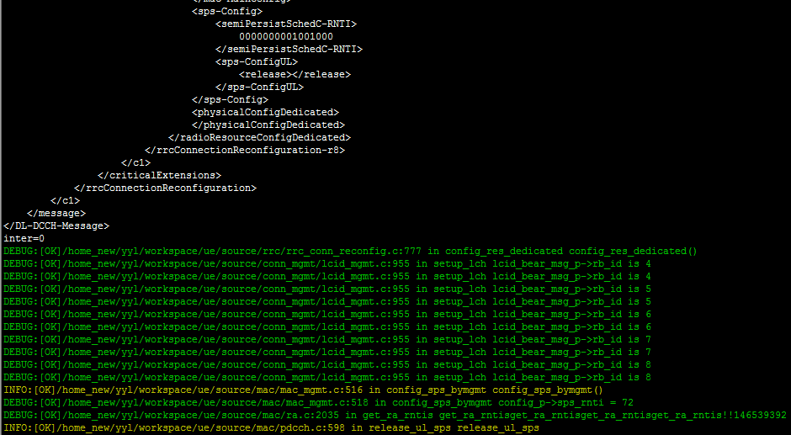
UE收到动态授权，将进行动态调度
************************************************************
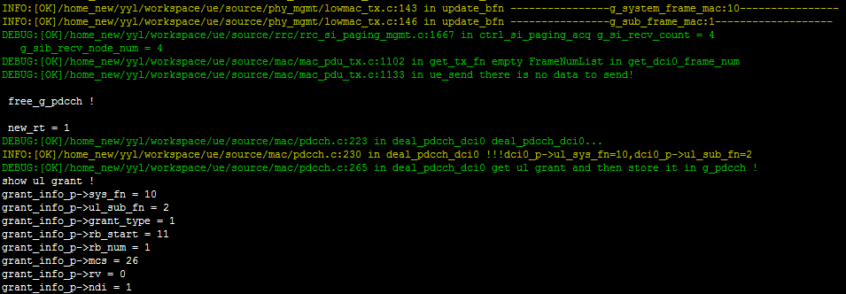
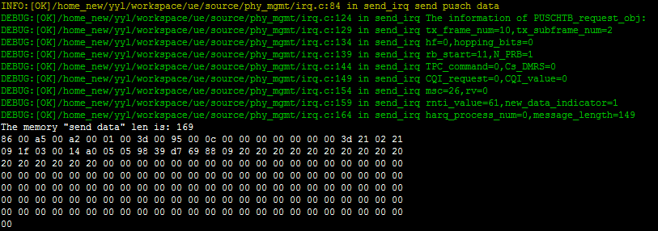
BUG描述
序号 | BUG描述 | 修改情况 | 其他说明
1. 列出BUG编号，该编号与Bug系统的编号一致；同时描述BUG现象，BUG存在的地方。
2. 修正BUG后，模块测试结果，包括测试通过，功能到达预期要求，性能达到预期要求，需进一步修正BUG，需进一步修改程序，测试不通过等。
3. 其它对程序维护和开发有意义的说明。例如功能优化建议，性能优化建议，可靠性优化建议，出错处理优化建议，异常恢复建议，需进一步测试及其方法的说明等。

7. 测试用例：eNB_UL_SPS_0010
说明 | UE连续implicitReleaseAfter次发送无MAC SDU的上行sps MAC PDU，则eNB与UE各自进行上行SPS的隐式释放，打印出相关信息
输入 | UE连续implicitReleaseAfter次发送无MAC SDU的上行sps MAC PDU
预期输出 | eNB和UE打印释放SPS的信息
测试修改
无
测试方法
UE连续implicitReleaseAfter次发送无MAC SDU的上行sps MAC PDU。
测试输出
eNB在sps调度时刻（sys_fn = 6,sub_fn = 8）不发送授权
************************************************************
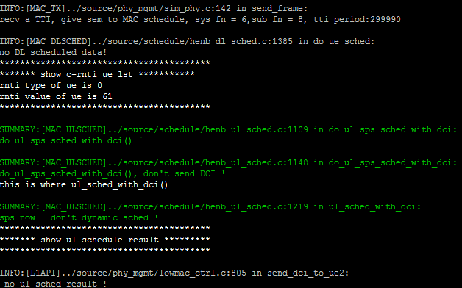
UE使用预留的sps ul grant发送数据（时刻7,2）
************************************************************
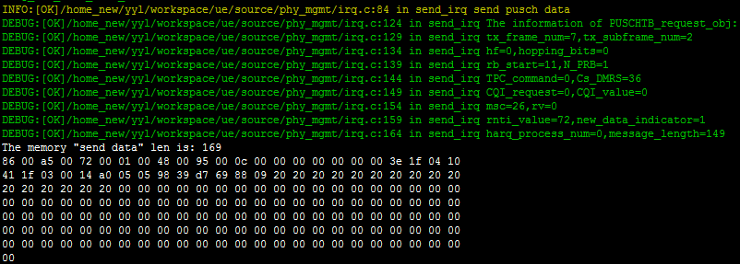
eNB收到无SDU（参考mac subhdr lcid）的MAC PDU（时刻7,2），空传次数加1
************************************************************
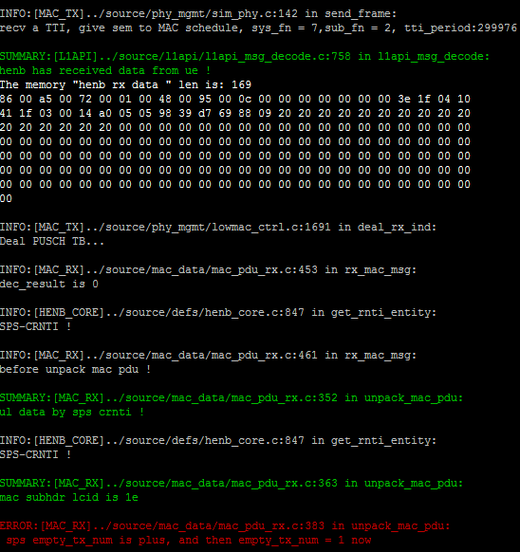
eNB在sps调度时刻（sys_fn = 7,sub_fn = 8）不发送授权
************************************************************
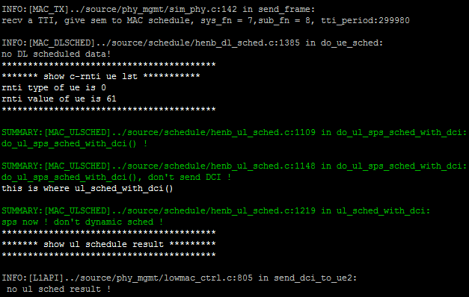
UE使用预留的sps ul grant发送数据（时刻8,2），达到连续空传上限，隐式释放sps
************************************************************
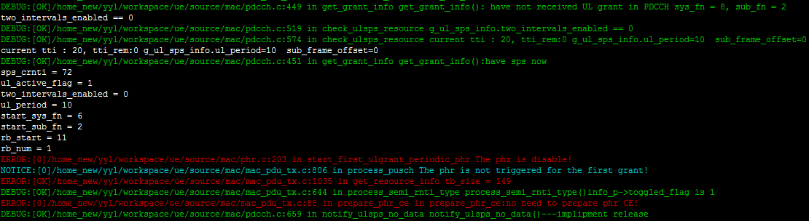
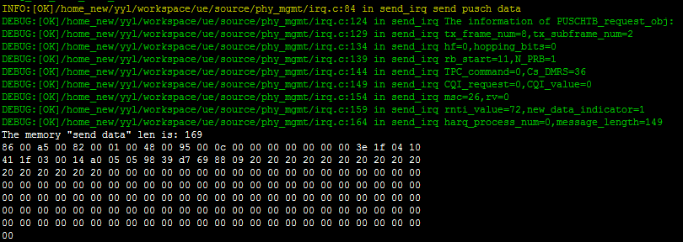
eNB连续收到无SDU的MAC PDU（时刻8,2），隐式释放sps
************************************************************
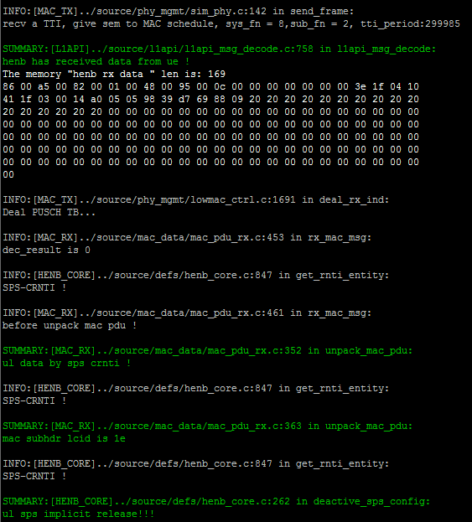
eNB在sps释放后不再进行sps调度，发送动态授权（时刻9,8）
************************************************************
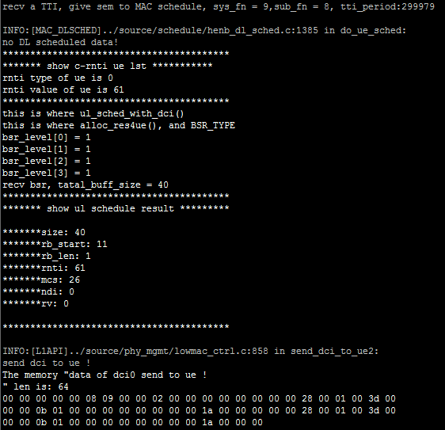
UE在sps释放后不再进行sps调度，使用动态授权（时刻10,2）
************************************************************
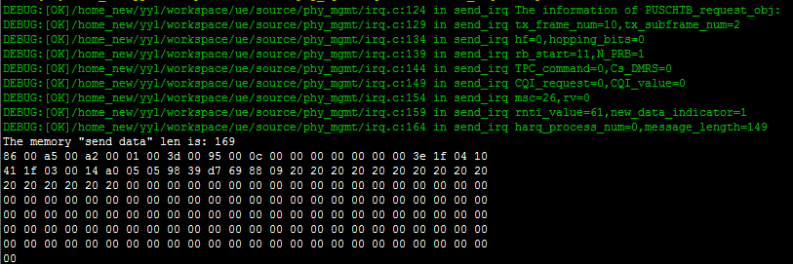
BUG描述
序号 | BUG描述 | 修改情况 | 其他说明
1. 列出BUG编号，该编号与Bug系统的编号一致；同时描述BUG现象，BUG存在的地方。
2. 修正BUG后，模块测试结果，包括测试通过，功能到达预期要求，性能达到预期要求，需进一步修正BUG，需进一步修改程序，测试不通过等。
3. 其它对程序维护和开发有意义的说明。例如功能优化建议，性能优化建议，可靠性优化建议，出错处理优化建议，异常恢复建议，需进一步测试及其方法的说明等。

8. 测试用例：eNB_UL_SPS_0011
说明 | UE收到eNB发送的显式释放sps的dci0，UE释放SPS，打印相关信息
输入 | eNB向UE发送显式释放sps的dci0
预期输出 | UE打印接收到dci0的信息，并且显示配置信息
测试修改
无
测试方法
eNB向UE发送显式释放sps的dci0。
测试输出
eNB端在sps调度时刻（15,8）不发送sps ul grant
************************************************************
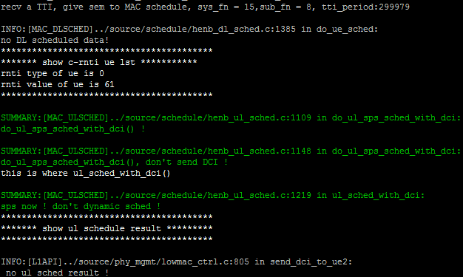
UE端使用预留的sps ul grant（16,2），发送上行数据
************************************************************
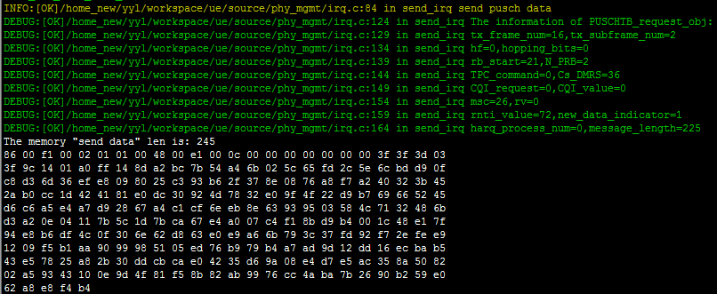
eNB端发送显式释放sps的dci0（16,8）
************************************************************
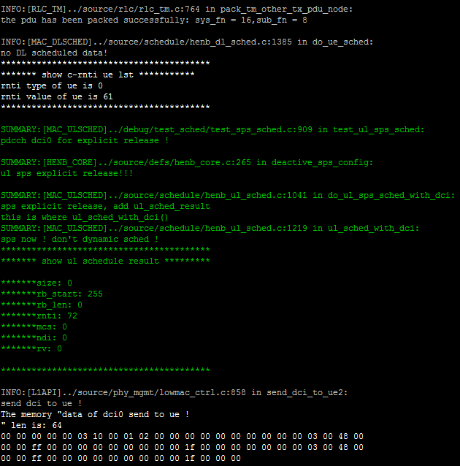
UE端收到显式释放sps的dci0（16,9），并配置
************************************************************
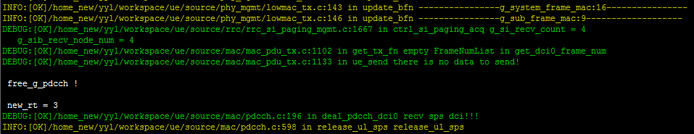
UE端发送数据无授权（时刻17，2），发送sr
************************************************************
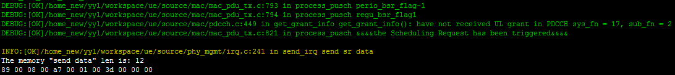

5 其他测试
无。

